余氯台式国标测定仪
▷产品简介： TE-7300型 余氯台式国标测定仪采用光纤分光检测系统，测量准确、智能方便，仪器内置数据打印、数据保存、数据分析、结果直读.
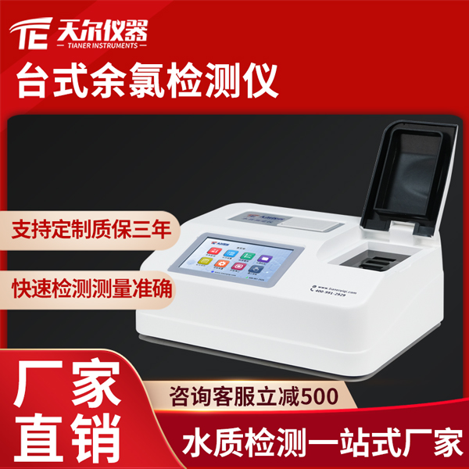
▷技术参数：
检测项目：余氯、
检测位：4个检测位,设有参比通道
屏幕显示：采用7寸彩色液晶触摸屏
波长范围：510nm
检出限：0.004mg/L
数据存储：可存储100万组数据，并可自由调用查看
自动校准：仪器具有自动校准功能
打印方式 ：标配内置热敏打印机
数据传输： 配备USB接口和串口传输功能
操作系统 ：内置专用水质检测系统
光源寿命 ：光源寿命10万小时
额定电压 ：AC220V±10%/50Hz
标准配置：配套多功能消解器、专用反应管、比色皿、比色皿架、比色管架、移液器、打印纸、电源线、保险丝、使用说明手册、产品合格证、仪器装箱清单、保修卡....

